คู่มือการใช้งานระบบ Documents Base System (DBS)
ระดับหน่วยงาน และระดับสถาบัน
เว็บไซต์ระบบ https://qa.rsu.ac.th/dbs

- Login เข้าสู่ระบบ โดยการเลือกประเภทผู้ใช้งานคือ ระดับหน่วยงาน ใส่ Username และ Password ตามที่กำหนดไว้ให้ของแต่ละหน่วยงาน
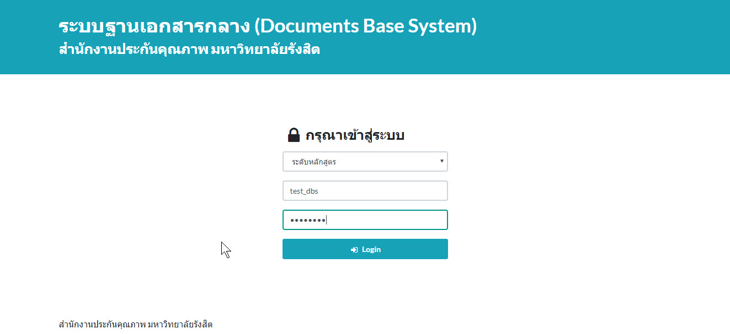

- เมนูทางซ้ายมือเลือก สร้างเอกสารใหม่
*ในกรณีที่ต้องการอัพโหลดเอกสารสำหรับตัวบ่งชี้กลาง (ระสถาบัน) ให้เลือก ข้อมูลระดับสถาบัน
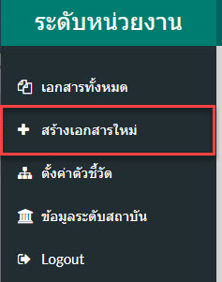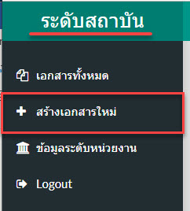

- เลือกตัวบ่งชี้ ระบุลำดับเอกสาร และกรอกชื่อเอกสาร ระบบจะแสดงตัวอย่างรหัสเอกสารให้อัตโนมัติ ตามรูปตัวอย่างดังต่อไปนี้
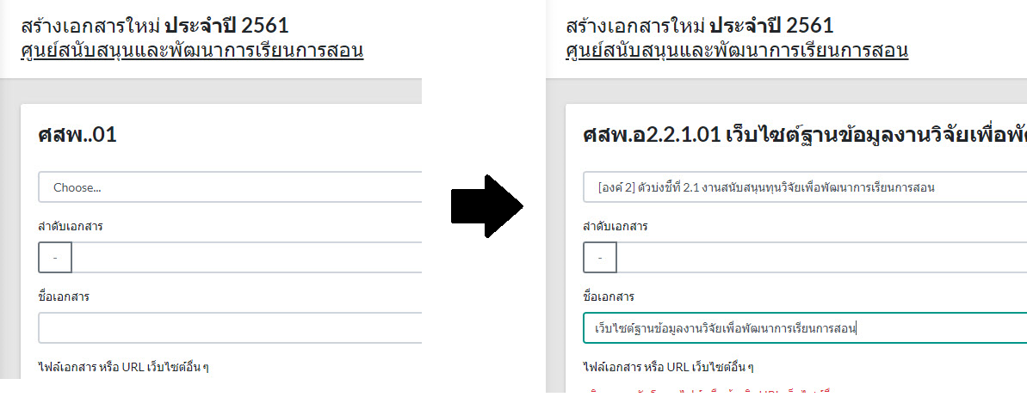
*สำหรับระดับสถาบันในบางตัวบงชี้ จะต้องมีการเลือกเกณฑ์ข้อก่อน

- คลิกปุ่ม Browse เพื่อทำการเลือกไฟล์ที่ต้องการอัพโหลด และระบุชื่อไฟล์ที่ต้องการอัพโหลด
หรือใส่ Link URL เว็บไซต์ภายนอกที่ต้องการอ้างอิง
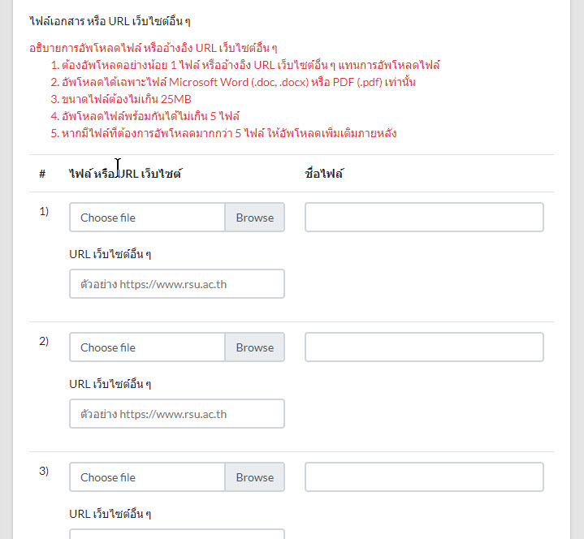

- เมื่อกรอกข้อมูลครบแล้ว กดปุ่ม CREATE เพื่อทำการสร้างเอกสาร

- หากสามารถสร้างเอกสารได้เรียบร้อย ระบบจะมายังหน้าแก้ไขเอกสาร และสามารถแก้ไขรายละเอียด หรืออัพโหลดไฟล์เอกสารเพิ่มเติมได้
ในกรณีที่ต้องการสร้างเอกสารชิ้นถัดไปให้ เริ่มใหม่ตามขั้นตอนที่ 2
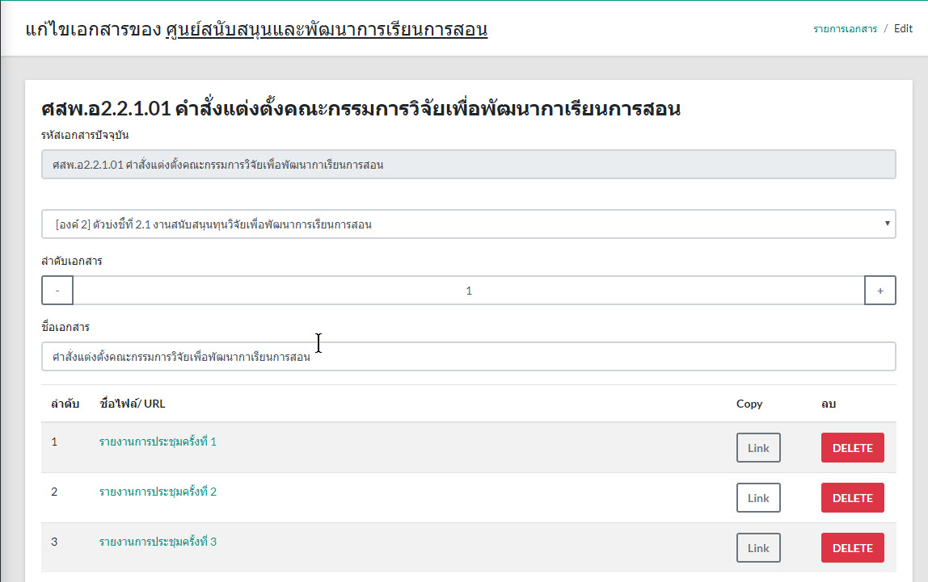

- สามารถคลิกที่เมนู เอกสารทั้งหมด ทางซ้ายมือเพื่อดูรายการเอกสารที่ได้ทำการอัพโหลดสำเร็จแล้ว
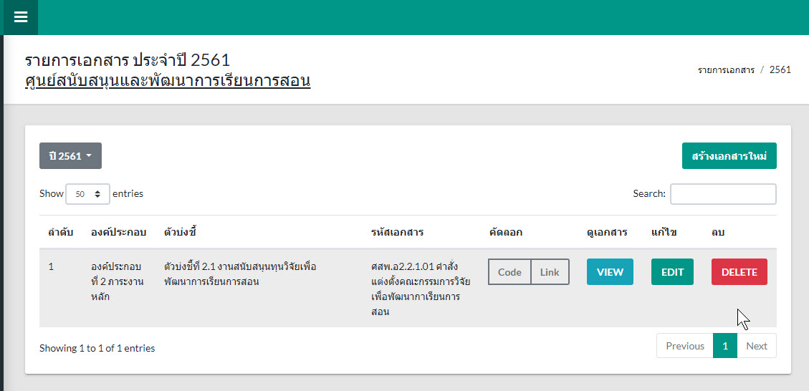

- สามารถเลือกคลิกปุ่ม Code เพื่อคัดลอก รหัสเอกสาร หรือปุ่มลิงค์ Link เพื่อคัดลอก URL ของเอกสาร เพื่อไปใช้อ้างอิงได้อัตโนมัติ
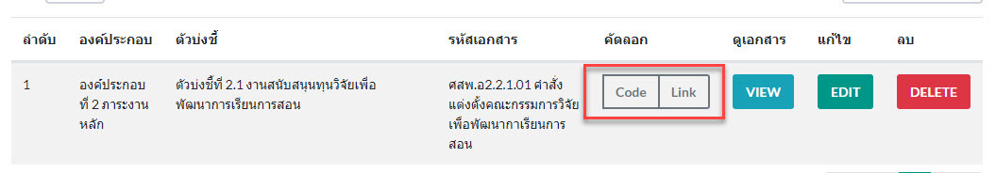

- ในกรณีที่ต้องการสร้างตัวบ่งชี้ใหม่ สำหรับองค์ประกอบที่ 2 ของหน่วยงาน ให้คลิกที่เมนู ตั้งค่าตัวชี้วัด
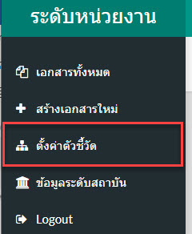
10. คลิกที่ชื่อ องค์ประกอบที่ 2
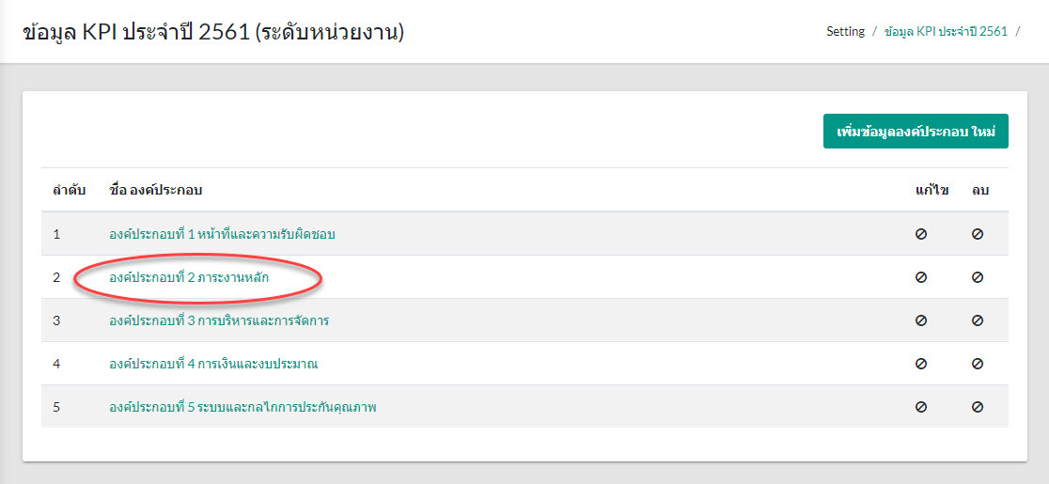
11. คลิกที่ปุ่ม เพิ่มข้อมูลตัวบ่งชี้ใหม่
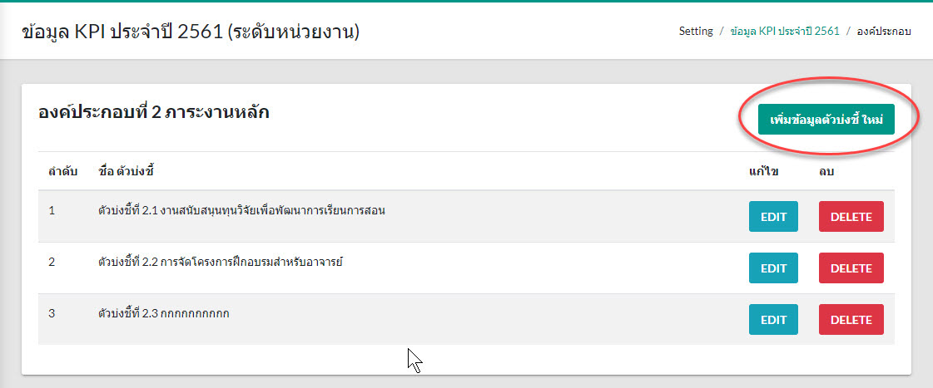

12. กำหนดลำดับของตัวบ่งชี้ และใส่ระบุชื่อตัวบ่งชี้ จากนั้นกดปุ่ม SAVE
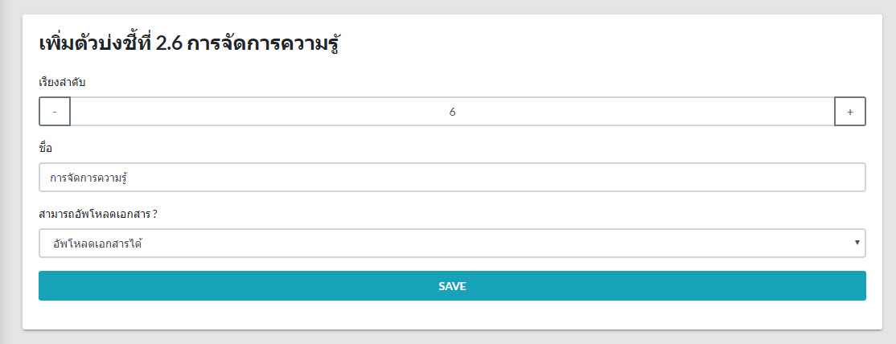

13. เมื่อเพิ่มข้อมูลสำเร็จ จะปรากฏตัวบ่งชี้ที่เพิ่มมาล่าสุด สามารถ เพิ่มตัวบ่งชี้อื่น ๆ หรือแก้ไขตัวที่มีอยู่ หรือลบ ได้
*เมื่อเพิ่มตัวบ่งชี้แล้ว ในส่วนของการเพิ่มเอกสาร สามารถเลือกตัวบ่งชี้ที่เพิ่มเข้ามาใหม่ได้
